***Паспорт проекта***

**Тип проекта**: познавательно – исследовательский.

***С чего начинается Родина?***

***С картинки в твоем букваре,  
 С хороших и верных товарищей,  
 Живущих в соседнем дворе.***

***А может, она начинается  
 С той песни, что пела нам***[***мать***](https://citaty.info/tema/mat)***.***

***С того, что в любых испытаниях  
У нас никому не отнять.***

**Актуальность проекта**.

Воспитание гражданина начинается с любви к малой Родине – это к дому, семье, детскому саду, родному городу. Воспитание любви к самому близкому – это основа из основ нравственно-патриотического воспитания, это первая и самая важная ступень. Дошкольник, прежде всего, должен осознать себя членом семьи, неотъемлемой частью малой родины, потом гражданином России и только потом жителем планеты. С семьи начинается жизнь человека, здесь происходит формирование его как гражданина. Семья – источник любви, привязанности, уважения, то на чём строится любое цивилизованное общество. Успех патриотического воспитания во многом зависит от родителей, от семьи, от атмосферы, которая царит в семье. Поэтому необходимо объединить усилия детского сада и семьи, чтобы достигнуть успеха.

Необходимо создавать условия для формирования у детей эмоционально насыщенного образа родного дома, детского сада, родного города. Дети должны научиться не только брать, но и отдавать: заботиться о близких с детства, быть внимательным друг к другу, сострадать, словом и делом помогать.

**Сроки реализации проекта** : краткосрочный (одна неделя)

Участники проекта: дети младшей группы, воспитатели, родители.

**Цель проекта:**

формирование у детей духовно-нравственного отношения и чувства сопричастности к семье, детскому саду, родному городу.

**Задачи:**

1. Формировать первоначальные представления о семье. Учить называть членов семьи; внушать детям чувство гордости за свою семью; прививать уважительное, заботливое отношение к взрослому, к пожилым родственникам.

2. Показать детям, что детский сад похож на семью; как и в семье, здесь есть взрослые, которые заботятся о детях; обобщить знания детей о профессиях сотрудников детского сада (воспитатель, помощник воспитателя, музыкальный и физкультурный руководители); воспитывать уважение к труду взрослых; формировать положительное отношение к детскому саду; воспитывать у детей доброе отношение детей друг к другу.

3. Дать элементарные представления о родном городе; пополнить знания детей о нашем городе; формировать умение передавать свои впечатления о родном городе; узнавать главные достопримечательности на фото; побудить в детях чувство любви к своему городу.

**Работа с родителями**

Консультации:

«Режим дня в детском саду»,

 «Воспитание у детей любви к родному краю», предложить родителям гуляя по городу показывать и рассказывать своим детям о достопримечательностях города, о социально значимых объектах.

Предложить родителям принести семейные фото или составить древо своей семьи.

Проблема:

отсутствие у детей младшей группы систематизированных знаний о семье, детском саде, родном городе.

**Этапы реализации проекта:**

|  |  |
| --- | --- |
| **1-й этап:**  **Подготовительный** | **Пункты реализации:** |
|  | * составление перспективного плана мероприятий; * поиск материалов по данному проекту; * разработка конспектов познавательно-речевых и творческих образовательных деятельностей, наблюдений, бесед; * подбор художественной литературы, пословиц и поговорок о семье; * подбор информационного материала в уголок родителей; |

**2-й этап**

**Основной- проведение мероприятий по теме проекта.**

|  |  |  |  |
| --- | --- | --- | --- |
| Дата | Мероприятия | Задачи |  |
| Понедельник | Беседа на тему «Наши родители»  Рассматривание семейных фотографий  Дидактическая игра  «Моё имя»  Подвижная ига  «Найди свой домик»  Чтение художественной литературы  Агния Барто «Мама»  Сюжетно ролевая игра«Моя **семья**» | Закрепить знания детей о членах семьи, подчеркивать их заботу друг о друге.  Закреплять умение детей четко называть свое имя.  Развивать ловкость, внимание.  Дать представление о значимости матери для каждого человека; воспитывать уважительное, доброжелательное отношение к **маме.**  Формировать у детей элементарные представления о семье: о членах семьи, о труде родителей, о традициях семьи. | Воспитатель |
| Вторник | Беседа на тему: «Город , в котором я живу»  Подвижная игра «Ехали ,ехали и приехали»  Рассматривание фотографий с изображением достопримечательностей города.  Чтение и разучивание стихотворения «Дома бывают разные»  Аппликация «Огоньки зажглись в домах».  Беседа о доме, где живут дети и конструирование на тему «Мы построим новый дом». | Формировать представления о родном городе. Учить детей называть родной город.  Развивать пространственные представления, закреплять умение употреблять пространственные предлоги, способствовать развитию речевой активности.  Расширять представления детей о малой родине, закреплять знания детей достопримечательностях родного города.  Научить видеть и запоминать ориентиры и близлежащие строения. развивать наблюдательность, внимание.  Расширять кругозор детей, формировать целостную картину мира. Воспитывать навыки акуртности в работе, желание приходить на помощь.  Развивать мышление, творческое воображение, мелкую моторику. | Воспитатель |
| Среда | Поездка на автобусе по городу.  Беседа о родном городе, его объектах: больница, магазин, детский сад.  Подвижные игры «Наседка и цыплята»  Загадывание загадок на  тему: «Семья», «Детский сад», «Мой город».  Сюжетно – ролевые игры: врач – больной, воспитатель – ребенок, продавец – покупатель.  Дидактическая игра «Кому что нужно для работы?», | Продолжать обогащать словарный запас детей .  Воспитывать желание действовать в коллективе, доброжелательное отношение друг к другу.  Обобщать и закреплять представления детей о семье; детском саде, городе .  Активизировать и развивать речь **детей**, раскрыть игровой замысел.    Знакомить **детей**с разнообразием профессий. , какие инструменты, атрибуты и принадлежности **нужны** представителям разных профессий для выполнения трудовых операций. | Воспитатель |
| Четверг | Беседа «С кем я живу», «Кем работают мои родители»,  Пальчикова игра «Семья».  Чтение Е. Благинина; «Бабушкины руки»,  Лепка:»Угощение для мамы»,Оладушки для бабушки»  Заучивание песен:   «Я пеку, пеку, пеку…»,  Дидактическая игра:  «Кто где живет»  Сюжетно - ролевые игра «К нам гости пришли. | Закрепить знания детей о **семье и членах семьи**, их взаимоотношениях, о роли взрослых и детей в **семье**, о том, что в **семье** все любят и заботятся друг о друге.  Развивать умение лепить угощения из теста.  **Развивать**координацию слов и движений.  Формировать умения детей соотносить изображение животных с его местом обитания, правильно называя животное.  Закрепить знания детей о том, как принимать гостей, помочь ребятам «примерить роль гостеприимных хозяев». | Воспитатель |
| Пятница | Беседа «Мой любимый детский сад*»*  «Имена, отчества, фамилии и их значение»  «Правила безопасного  поведения»,(опасные предметы)  Пальчиковая гимнастика  «Кто живет у нас в квартире»  - Дидактические игры: «Найди детеныша», | Показать, что детский сад похож на семью; как и в семье, здесь есть.  Закреплять представления о правилах поведения в детском саду.  Развивать моторику рук.  Закреплять знания детей о детёнышах домашних животных | Воспитатель |
| Работа с родителями | Выставка фотографий «Наша дружная семья» |  |  |

**Итог проекта**: Развлечение «Кто в теремочке живёт»

Выставка фотографий «Наша дружная семья»

**Выводы:** Поставленная цель проекта выполнена. У детей сформированы представления о семье, они могут рассказать о своей семье, о проявлении заботы и любви к родным.

Дети много узнали про детский сад, про людей, которые здесь работают. Научились любить детский сад, принимать его как второй дом, в котором им очень нравится жить. В группе царит доброжелательность, дети чувствуют себя желанными и защищёнными. У детей сформированы азы в проявлении сострадания, заботливости, внимательности к друзьям, к тем, кто о них заботится. Дети могут разнообразно и свободно проявлять свои интересы, имеют личное время для занятий любимым делом.

У детей сложились элементарные представления о родном городе. Они запомнили название города, узнают главные достопримечательности города на фото.

Заключение:

Данный проект имеет широкую перспективу развития, так как даёт возможность дошкольникам лучше узнать историю и достопримечательности своего города, уважение к своей семье, родственникам, любовь к детскому саду. Полученные знания детьми в процессе работы и после завершения проекта будут постоянно пополняться, так как у детей возникнет ещё больший интерес к своей семье, детскому саду, родному городу.

Муниципальное автономное дошкольное образовательное учреждение   
«Детский сад № 13 «Жемчужинка» г. Балаково Саратовской области

(МАДОУ Детский сад № 13)

ПРОЕКТ

МЛАДШАЯ ГРУППА

«Паровозик»

ТЕМА: «С чего начинается родина?»

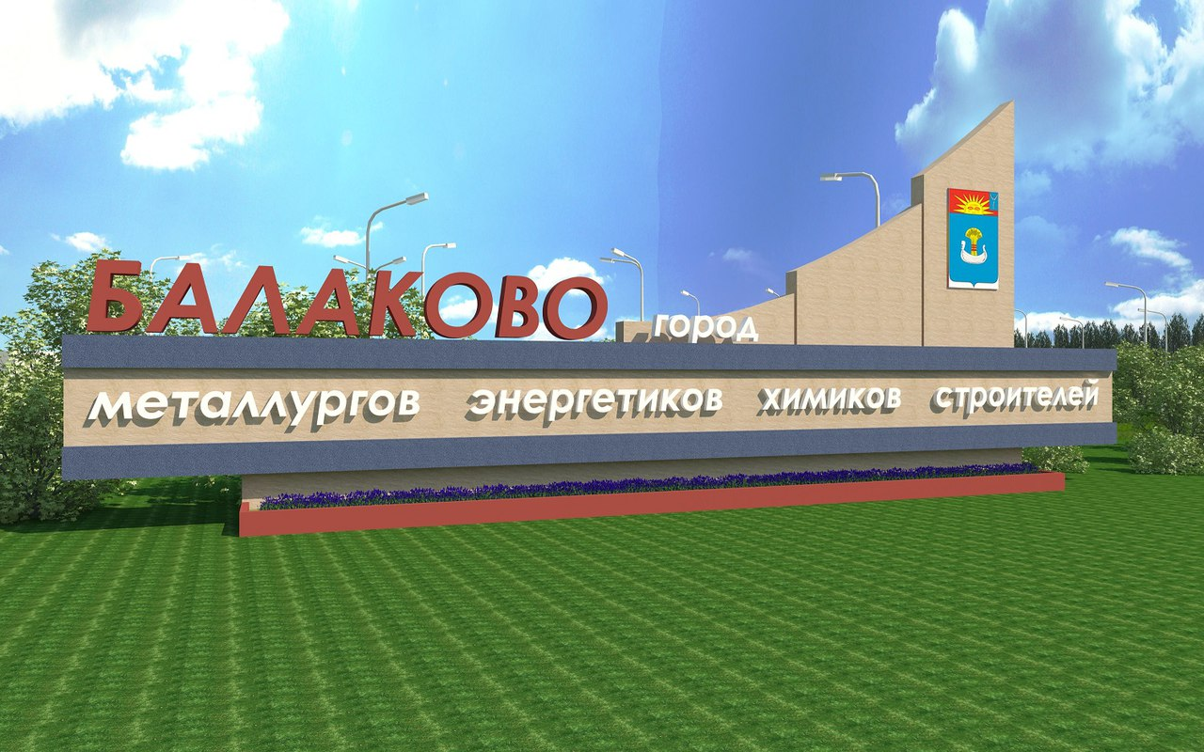

Автор проекта :

Колядина Е.А